[INDSÆT KLINIK OG HJEMMSIDE]

Veneblodprop i benet (dyb venetrombose)
Du har fået konstateret en veneblodprop i benet, også kaldet for en dyb venetrombose (DVT). Blodpropper i benet sidder i de blodkar, der fører blodet tilbage til hjertet, kaldet vener. De kan sidde forskellige steder i benet, men dannes oftest i læggen og kan udvikle sig opad til knæhasen, låret og nogle gange helt op i bækkenet.

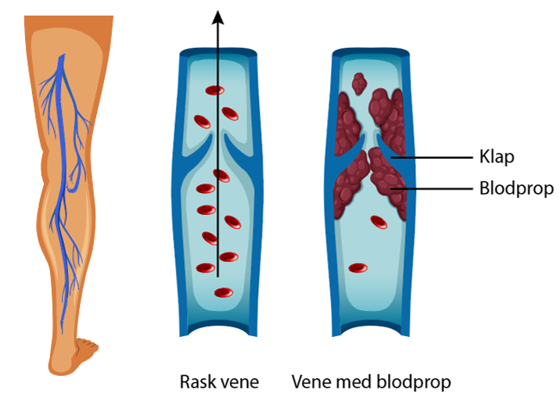

Du er mere udsat for at udvikle blodpropper i benet, hvis du:
- har ligget i sengen eller bevæget dig meget lidt i længere tid
- har gennemgået større operationer
- har været på lange rejser med bil, bus eller fly
- har kræftsygdom
- tidligere har haft en blodprop i benet eller lungen
- tager p-piller eller anden hormonbehandling
- er gravid eller lige har født
- har arvelig blodsygdom
- er overvægtig.

En blodprop i benet kan dog også opstå hos en rask person og uden at ovennævnte faktorer er til stede.

Symptomer på blodprop i benet
En blodprop i benet kan mærkes forskelligt fra person til person. Symptomerne afhænger af blodproppens størrelse, og hvor den sætter sig i benet. De hyppigste symptomer er:
- hævelse
- ømhed
- smerter
- rødme
- varme.

Det er helt almindeligt at have smerter og hævelser i den første tid efter en blodprop i benet. Det kan være nødvendigt at tage smertestillende.

Brug af kompressionsstrømpe

Hvis du har symptomer fra din blodprop i benet, skal du bruge en kompressionsstrømpe op til knæet i dagtimerne.
Kompressionsstrømpen kan afhjælpe hævelsen af benet og mindske smerter i benet. Den mindsker også din risiko for varige gener i benet.
Kontakt os, hvis du oplever udfordringer med strømpen. Eksempelvis hvis strømpen føles for lille eller stor, gnaver eller gør ondt at have på.

Ingen sammenhæng mellem blodprop i benet og blodprop i hjerte og hjerne

En blodprop i benet øger ikke risikoen for at få en blodprop i hjerte og hjerne.

En blodprop i benet dannes i de blodkar (venerne), som fører blodet tilbage til hjertet. En blodprop i hjerte og hjerne dannes i en anden slags blodkar (arterierne), som fører blodet fra hjertet ud til organerne.

Sådan virker medicinen
Behandlingen af blodprop i benet foregår med blodfortyndende medicin, som får blodet til at størkne langsommere.
Formålet med behandlingen er at undgå, at blodproppen udvikler sig, og at forebygge, at du får nye blodpropper.

Sådan foregår den medicinske behandling

Den blodfortyndende medicin gives oftest som tabletter, men kan også gives som indsprøjtninger. Vi fortæller dig, hvilken form for medicin du skal have.

Husk din medicin
Det er vigtigt, at du tager din blodfortyndende medicin på samme tidspunkt hver dag. Der findes en række værktøjer, som kan hjælpe dig med at huske at tage din medicin:

- Du kan sætte en alarm på din telefon.
- Du kan bruge en app (Medicinhuskeren)
- Du kan bruge doseringsæsker til din medicin.

Undgå følgende medicin
Når du er i behandling med blodfortyndende medicin, er der anden medicin, som du så vidt muligt bør undgå at tage:
- Medicin, der indeholder acetylsalisylsyre (fx Kodimagnyl® og Treo®)
- Medicin, der indeholder Ibuprofen (fx Ipren®, Ibumetin®).
- Naturlægemidler der indeholder perikon/perikum

Tag heller ikke lægemidler mod svamp (inkl. salve og shampoo) uden først at have talt med din behandlende læge eller sygeplejerske.

Hvis du har brug for smertestillende medicin, må du gerne tage medicin, der indeholder paracetamol (fx Pamol®, Pinex®, Panodil®).

Informer altid din læge, hvis du begynder at tage ny medicin – også naturmedicin.

Bivirkninger

En af de mest almindelige bivirkninger ved blodfortyndende medicin er en øget tendens til blødninger.

Du kan eksempelvis opleve:
- let tandkødsblødning
- næseblod
- at du nemmere får blå mærker
- at rifter og sår kan bløde længere
- kraftigere menstruationsblødning
- blod i sædvæske.

Søg læge ved kraftig, vedvarende blødning
Søg straks lægehjælp, hvis du oplever en kraftig, vedvarende blødning, eller hvis du får et kraftigt slag mod mave, bryst eller hoved. Du skal også kontakte din læge, hvis du oplever blod i afføringen eller urinen, eller hvis du kaster blod op.

Tilbage til hverdagen

Vær fysisk aktiv
Det er vigtigt, at du bevæger dig efter en blodprop i benet. Det afhjælper hævelse af benet og mindsker risikoen for at få en ny blodprop. Brug generelt musklerne i benene så meget som muligt for at forbedre blodomløbet i benene.

Mulighederne er mange, når det kommer til motion og træningsformer. Det handler om at finde en form for fysisk aktivitet, som du synes om. Det kan være en god idé at være fysisk aktiv sammen med andre, eksempelvis cykle eller gå ture med venner og familie. Det kan give dig tryghed og motivation til at bevæge dig.

Sørg dog altid for at mærke efter, hvordan du har det. Føler du voldsomt ubehag, skal du ikke fortsætte med din aktivitet.

Vær opmærksom på symptomer
Hvis du oplever forværring af smerter i benet, skal du kontakte din læge eller lægevagten. Det kan være tegn på, at blodproppen er vokset eller der er kommet en ny. Hvis du oplever åndenød, brystsmerter eller smerter ved vejrtrækning, skal du kontakte din læge eller lægevagten. Det kan være tegn på, at blodproppen har revet sig løs fra benet og sat sig fast i lungen.

Tal med nogen om, hvordan du har det
Det kan være en voldsom oplevelse at få en blodprop i benet. Derfor er det helt naturligt, hvis du oplever, at dit humør svinger mere end normalt, og at du nemmere bliver ked af det, bekymret, bange eller irritabel.
Det er vigtigt, at du taler med nogen om, hvordan du har det. Så kan de nemmere forstå dig og hjælpe dig på den bedste måde.

Begræns dit indtag af alkohol
Hvis du indtager store mængder alkohol, øger du din blødningsrisiko. Du bør derfor følge Sundhedsstyrelsens anbefalinger og højst drikke 10 genstande om ugen og højst 4 genstande på samme dag.

Stop med at ryge
Hvis du ryger, anbefales det, at du stopper med at ryge. Rygning øger din risiko for blodpropper. Der findes mange forskellige måder at slippe vanen på. Du kan bruge nikotinerstatning i form af tyggegummi eller plaster i en periode eller tilmelde dig et rygestopkursus. Du kan søge hjælp til rygestop på stoplinien.dk.

Tilbage til arbejde
Din arbejdsevne kan blive påvirket, når du får en blodprop i benet. Det er forskelligt fra person til person, hvornår man kan vende tilbage til sit arbejde. Tal med din læge og din arbejdsgiver om din situation.

Dit videre forløb

Efter cirka 2 uger bliver du indkaldt til patientuddannelse omkring blodpropper i benet og blodprop i lungerne. Til patientuddannelsen, som varer cirka 1½ time, vil du møde andre, der også har haft blodprop i benet og/eller lungen. Her vil en sygeplejerske forklare dig nærmere om blodpropper, din medicinske behandling, og hvordan du vender tilbage til hverdagen.

[Markeringer med gult tilrettes lokalt]

Til dig, der er pårørende

Ligesom den sygdomsramte er du som pårørende også kommet i en ny – måske uventet – situation. Det kan være utrygt, og det kan være svært at håndtere de tanker og følelser, der pludselig dukker op. Derfor er det vigtigt, at du får talt med andre, som kan lytte til dig.

Du kan støtte den sygdomsramte ved at deltage i alle konsultationer.

Kontakt

Har du spørgsmål, er du velkommen til at kontakte os.


Kontakt

[Indsæt navn på klinik]
[indsæt adresse]

Tlf: [indsæt telefonnummer]
Vi træffes bedst:
[indsæt træffetider]

